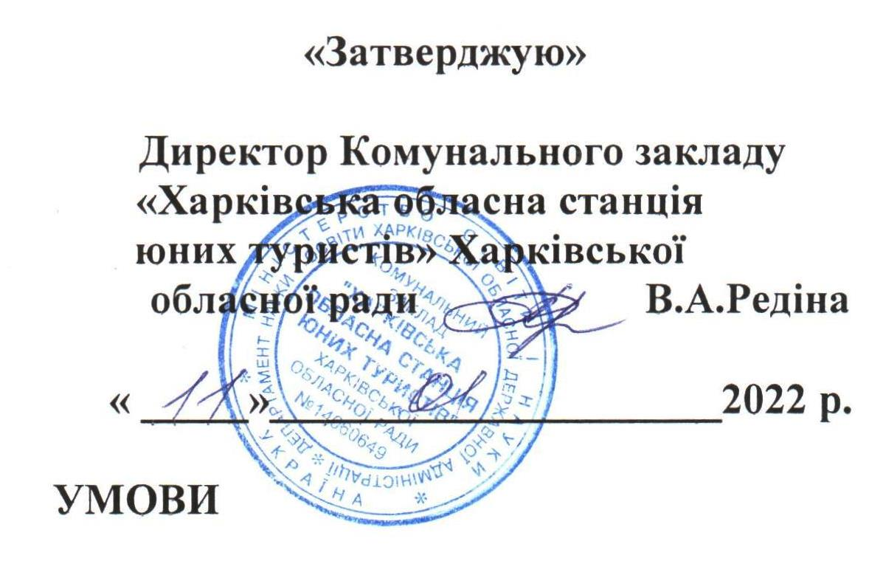

проведення зимових обласних особисто-командних змагань

з велосипедного туризму серед гуртківців
1. Мета та завдання
- визначення рівня підготовленості гуртківців до участі у змаганнях різного рівня;
- виявлення найсильніших спортсменів з велосипедного туризму для включення їх до складу збірних команд області;
- поглиблення та закріплення знань матеріалу конкурсів велосипедного ралі.
2. Термін і місце проведення
Змагання проводяться 29 січня 2019 року в спортивній залі та аудиторіях Липковатівського аграрного коледжу.
3. Учасники змагань
Захід проводиться для гуртківців велосипедного туризму.
Змагання проводяться у двох вікових групах: старша – 2005-2007 роки народження, молодша - 2008-2010 років народження. Склад кожної команди – 6 осіб, в т.ч. не менше 2 дівчат.
Увага! Представник команди, тренер, суддя повинні мати негативний результат тестування на COVID-19 методом полімеразної ланцюгової реакції або експрес-тесту на визначення антигена коронавірусу SARS-CoV-2, яке проведене не більш як за 72 години до здійснення заходу, або документ, що підтверджує отримання повного курсу вакцинації; або документ, що підтверджує отримання однієї дози дводозної вакцини, який може бути застосовано протягом 30 днів від дати введення дози; чи міжнародного, внутрішнього сертифіката або іноземний сертифікат, що підтверджує вакцинацію від COVID-19 однією дозою дводозної вакцини (жовті сертифікати) або однією дозою однодозної вакцини чи двома дозами дводозної вакцини (зелені сертифікати), які включені Всесвітньою організацією охорони здоров’я до переліку дозволених для використання в надзвичайних ситуаціях, негативний результат тестування методом полімеразної ланцюгової реакції або одужання особи від зазначеної хвороби, чинність якого підтверджена за допомогою Єдиного державного вебпорталу електронних послуг, зокрема з використанням мобільного додатка Порталу Дія (Дія).

4. Програма змагань і умови їх проведення
До 9.30 - заїзд команд.
З 9.30 - мандатна комісія, відкриття змагань, нагородження гуртківців, які отримали перші спортивні розряди у 2021 році.
З 10.00 - особисті змагання на дистанції фігурного водіння велосипеду в двох вікових групах.
З 10.00 – теоретичні та практичні заняття з учасниками заходу за матеріалами конкурсів та додаткових етапів велосипедного ралі – правила дорожнього руху, перша долікарська допомога, в'язання вузлів, визначення азимуту.
15.00 – 15.15 - нагородження призерів, закриття змагань, роз'їзд команд.
Клас змагань: ІІ .
Іменні заявки команд за встановленою формою, завірені відряджуючою організацією та лікарською установою, подаються у мандатну комісію на місці змагань. Команда повинна мати свідоцтва про народження (паспорти) та учнівські квитки (довідки), страхові поліси.
Команда кожної вікової групи повинна мати мінімум 2 велосипеди, 2 шоломи.
5. Підведення підсумків та нагородження
Особисті результати визначаються на дистанції фігурного водіння велосипеду згідно з Правилами. Командні результати визначається за результатами чотирьох кращих (за часом), в т.ч. не менше однієї дівчини.
Учасники-призери в особистому та командному заліку на дистанції фігурного водіння велосипеду у кожній віковій групі нагороджуються грамотами КЗ «Харківська обласна станція юних туристів».
6. Фінансування
Витрати на організацію та проведення змагань - за рахунок коштів КЗ «Харківська обласна станція юних туристів». Витрати на проїзд команд до місця змагань та харчування - за рахунок відряджуючих організацій.

